Приложение 1

Отчет
по итогам проведения месячника
антинаркотической направленности и популяризации здорового образа жизни, приуроченного к Международному дню борьбы с наркоманией и незаконным оборотом наркотиков, проводимого в период с 1 по 30 июня 2021 г. в муниципальном образовании Успенский район.

№ п/п | Дата проведения* | Наименование мероприятия | Количество участников |  | Привлечение специалистов других отраслей,  тема выступления | Участие председателя  муниципальной АНК и его заместителей | Дистанционная форма (указать площадку проведения) | Анонсирование  мероприятия и размещение итогов мероприятий  в сети Интернет **
 |  |  | до 18 лет | 18-29 лет
 | 1 июня  2021 года | Кубок муниципального образования Успенский район по пляжному волейболу | 53 | - | - | - | - | https://www.instagram.com/p/CPlJU5LLnsM/?utm_medium=copy_link
 | 01.06.2021 г. | «Если хочешь быть здоров - занимайся спортом!» флешмоб в соц.сетиинстаграмм | 176 | - | - | - | https://www.instagram.com/ | https://www.instagram.com/p/CQxkL4QLfYT/?utm_medium=share_sheet  https://www.instagram.com/p/CQxkJnarOrL/?utm_medium=share_sheet  https://www.instagram.com/p/CQxkEySL0u5/?utm_medium=share_sheet  https://www.instagram.com/p/CQxkCqxLgbF/?utm_medium=share_sheet
 | 01.06.2021-30.06.2021 | Трансляция антинаркотических видеороликов, информационных статей направленных на предотвращение распространение и употребление наркотических и психотропных веществ | 755 | 480 | - |  | Интернет | https://vk.com/uspenskiy17  https://vk.com/uspenskiy17?w=wall-132669161_9585  https://vk.com/uspenskiy17?w=wall-132669161_9586  https://vk.com/feed?q=%23%D0%9C%D0%BE%D0%BB%D0%BE%D0%B4%D1%91%D0%B6%D1%8C%D1%83%D1%81%D0%BF%D0%B5%D0%BD%D1%81%D0%BA%D0%BE%D0%B3%D0%BE%D1%80%D0%B0%D0%B9%D0%BE%D0%BD%D0%B0&section=search&w=wall-132669161_9753
 | 01.06.2021-30.06.2021 1 раз в неделю | Интернет опрос для молодежи в рамках пропаганды здорового образа жизни среди молодежи «Мы за здоровый образ жизни» | 400 | 291 |  |  | Интернет | https://vk.com/feed?q=%23%D0%9C%D0%BE%D0%BB%D0%BE%D0%B4%D1%91%D0%B6%D1%8C%D1%83%D1%81%D0%BF%D0%B5%D0%BD%D1%81%D0%BA%D0%BE%D0%B3%D0%BE%D1%80%D0%B0%D0%B9%D0%BE%D0%BD%D0%B0&section=search&w=wall-132669161_9600  https://vk.com/feed?q=%23%D0%9C%D0%BE%D0%BB%D0%BE%D0%B4%D1%91%D0%B6%D1%8C%D1%83%D1%81%D0%BF%D0%B5%D0%BD%D1%81%D0%BA%D0%BE%D0%B3%D0%BE%D1%80%D0%B0%D0%B9%D0%BE%D0%BD%D0%B0&section=search&w=wall-132669161_9627  https://vk.com/feed?q=%23%D0%9C%D0%BE%D0%BB%D0%BE%D0%B4%D1%91%D0%B6%D1%8C%D1%83%D1%81%D0%BF%D0%B5%D0%BD%D1%81%D0%BA%D0%BE%D0%B3%D0%BE%D1%80%D0%B0%D0%B9%D0%BE%D0%BD%D0%B0&section=search&w=wall-132669161_9683  https://vk.com/feed?q=%23%D0%9C%D0%BE%D0%BB%D0%BE%D0%B4%D1%91%D0%B6%D1%8C%D1%83%D1%81%D0%BF%D0%B5%D0%BD%D1%81%D0%BA%D0%BE%D0%B3%D0%BE%D1%80%D0%B0%D0%B9%D0%BE%D0%BD%D0%B0&section=search&w=wall-132669161_9731
 | 1.06-13.06.2021 г. | Подготовка и распространение в родительских и детских группах WhatsApp, в сети Instagram информационного материала (буклеты, памятки) антинаркотической направленности и популяризации здорового образа жизни | 1200 | 300 | - | - | https://www.instagram.com/ | https://www.instagram.com/p/CQxgMWbrJEA/?utm_medium=share_sheet  https://www.instagram.com/p/CQxgNwxL6-m/?utm_medium=share_sheet  https://www.instagram.com/p/CQxgOjeLaNE/?utm_medium=share_sheet  https://school2-usp.ru/antinarko/
 | 1.06-30.06.2021 г. | Распространение в родительских и детских группах WhatsApp, в сети Instagram видеоматериалов, рекомендованных МОН РФ | 1200 | 300 | - | - | https://www.instagram.com/ | https://www.instagram.com/tv/CQxsnFBHsLY/?utm_medium=share_sheet  https://school2-usp.ru/antinarko/  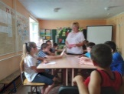  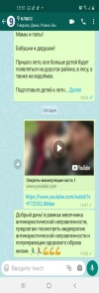
 | 01.06-03.06.2021г. | Размещение на сайтах школ информации о проведении мероприятий, посвященных Международному дню борьбы с наркоманией. | - | - | - | - | Интернет  https://www.instagram.com/ | https://school2-usp.ru/antinarko/  http://school7usp.ucoz.ru/  https://www.instagram.com/p/CLeo6bhqWtY/?utm_medium=share_sheet
 | 2,5 июня  2021 года | Соревнования муниципального образования Успенский район по конному спорту | 25 |  | - |  | - | https://www.instagram.com/p/CPnkR8ML7Gq/?utm_medium=copy_link  https://www.instagram.com/p/CP0ZrtqLU4K/?utm_medium=copy_link
 | 02-26.06.2021 | Просмотр видео материала «Секреты манипуляций». Использование образовательных ресурсов сайт Общее – дело.РФ | 85 | - | - | - | https://www.instagram.com/  Интернет | https://www.instagram.com/p/CQxsa0LLYt4/?utm_medium  https://school2-usp.ru/antinarko/  http://school7usp.ucoz.ru/
 | 02.06.2021 | Стажировка и соревнования на Кубок главы муниципального образования Успенский район Г.К.Бахилина по направлению Рафтинг | 0 | 10 | Лабинский филиал ГБУ КК ККПШ | да | х.Украинский, база отдыха "Феникс" | https://vk.com/uspenskiy17?w=wall-132669161_9584 https://www.instagram.com/p/CPn0zx8rF6_/?utm_medium=copy_link
 | 02.06.2021 | Стажировка и соревнования на Кубок главы муниципального образования Успенский район Г.К.Бахилина по направлению Воркаут | 15 | 9 | ГБУ КК ККПШ, чемпион России и вице-чемпион мира по воркауту Дмитрий Доценко и чемпион внутригородских соревнований Иван Баранник. | да | с.Успенское ул.Буденого, 10 | https://vk.com/uspenskiy17?w=wall-132669161_9583 https://www.instagram.com/p/CPn0bp9LC9U/?utm_medium=copy_link
 | 03.06.2021-  30.06.2021 | Конкурс видеороликов «Как я провожу свободное время» | 283 | 25 | - | - | https://www.instagram.com/ | 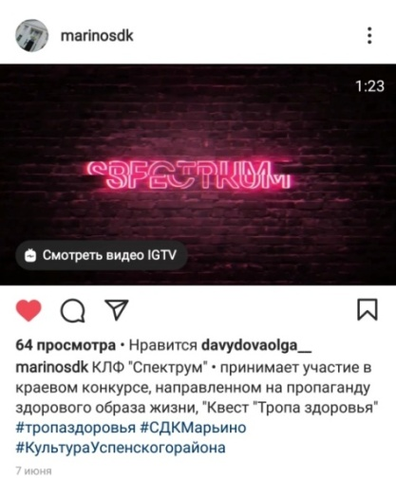
 | 03.06.2021 г. | Флешмоб «Я выбираю СПОРТ!» | 143 | - | - | - | https://www.instagram.com/ | https://www.instagram.com/p/CQxsIwSHcpp/?utm_medium  https://school2-usp.ru/antinarko/
 | 10.06 2021 | Видеофлешмоб «#СОШзаЗОЖ» (в соц. сетях) | 179 | - | - | - | https://www.instagram.com/ | https://www.instagram.com/tv/CQxixnEnRjs/?utm_medium=sha  https://school2-usp.ru/antinarko/  heet  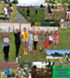
 | 12.06.2021 | Традиционный праздничный велопробег "Здоровая Россия" | 23 | 43 |  | да | с.Успенское-с.Коноково | https://vk.com/uspenskiy17?w=wall-132669161_9659 https://www.instagram.com/p/CQBM2DgKc2o/?utm_medium=copy_link
 | 18.06.-24.062021 | Конкурс детских рисунков «Чтобы быть здоровым» | 244 | - | - | - | https://www.instagram.com/ | 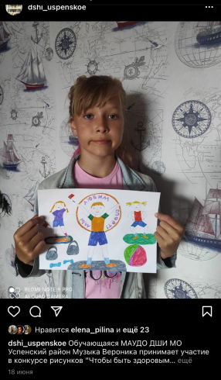
 | 18.06.-24.062021 | Флешмоб «Я выбираю ЗОЖ» | 133 | - | - | - | https://www.instagram.com/ | 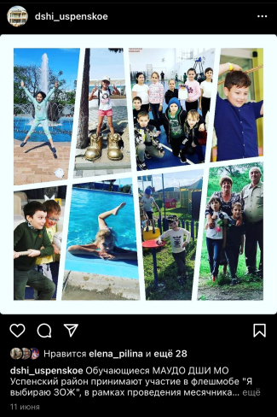
 | 24.06.2021 | Консультативно-методический пункт по профилактике наркомании и правонарушений несовершеннолетних в подростково - молодежной среде «Маршрут безопасности», приуроченный к Международному дню борьбы с наркоманией и незаконным оборотом наркотиков | 30 | 5 | Заведующая сельским домом культуры села Вольное А.А.Щевцова, директор Вольненской поселенческой библиотеки Л.Ю.Черникова, специалист по социальной работе наркологического кабинета ГБУЗ «Успенская ЦРБ» Л.И. Гаджиева, клинический психолог наркологического кабинета ГБУЗ «Успенская ЦРБ» С.П. Масалова, оперуполномоченный отдела по контролю за оборотом наркотиков ОМВД России по Успенскому району |  | с.Вольное, МБОУСОШ№6 | https://vk.com/uspenskiy17?w=wall-132669161_9751 https://www.instagram.com/p/CQhA_jyLS39/?utm_medium=copy_link0
 | 25.06.2021 | Консультативно-методический пункт по профилактике наркомании и правонарушений несовершеннолетних в подростково - молодежной среде «Маршрут безопасности», приуроченный к Международному дню борьбы с наркоманией и незаконным оборотом наркотиков | 37 | 2 | Врач-нарколог ГБУЗ «Успенская ЦРБ» Н.Н.Тарасенко, специалист по социальной работе наркологического кабинета ГБУЗ «Успенская ЦРБ» Л.И. Гаджиева, клинический психолог наркологического кабинета ГБУЗ «Успенская ЦРБ» С.П. Масалова, библиограф межпоселенческой центральной библиотеки Е.А.Клементьева |  | с.Успенское, ГБПОУ КК УТМиПТ | https://vk.com/uspenskiy17?w=wall-132669161_9771  https://www.instagram.com/p/CQl-iL9Llll/?utm_medium=copy_link
 | 26.06.2021 | Тематическая развлекательная программа "Раскрасим жизнь яркими красками"  - работа тематических площадок;  -подведение итогов конкурса рисунка «Такой красочный мир» | 32 | 18 | Выступление заместителя атамана Успенского районного казачьего общества, командира казачьей дружины подъесаула А.В. Воробьёва | да | Парк села Успенское | 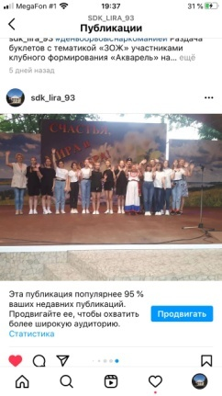
 | 26.06.2021 | Тематическое мероприятие ко Дню борьбы с наркозависимостью "Выбираю ЗОЖ, выбираю здоровье". | 7 | 4 | - | - | https://www.instagram.com/ | 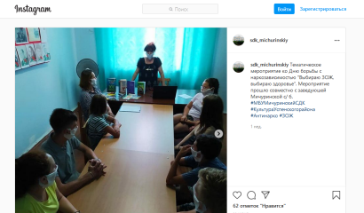
 | 26.06.2021 | Тематический вечер отдыха «Нам некогда скучать!» | 183 | - | - | - | https://www.instagram.com/ | 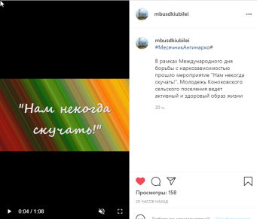
 | 26.06.2021 | Интерактивная программа "Ты хозяин своей судьбы. Скажи наркотикам - НЕТ". | 20 | 25 | - |  | с.Успенское, Бульвар | http://uspodm.ru/news/2021-06-28/interaktivnaya-programma-ty-khozyain-svoey-sudby-skazhi-narkotik
 | 26.06.2021 г. | Акция – «Спасем жизнь вместе!» приуроченная к Международному дню борьбы против злоупотребления наркотиками и их незаконного оборота | 500 | - | Инспектор ОПДН ОУУП и ПДН Отдела МВД России по Успенский район | - | https://www.instagram.com/ | 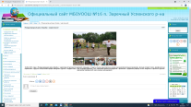

Мероприятия сельских библиотек

Библиотеки
 | 01.06.2021 | «Лето, солнце, 100 фантазий». Видеопрезентация. | 38 |  | - | - | https://www.instagram.com/p/CPkdlZRKIGo/ | https://www.instagram.com/p/CPkdlZRKIGo/
 | 04.06.2021 | «Мы за здоровую Россию»  (Краевой смотр стенда по антинаркотической направленности ЗОЖ) | - | 166 | - | - | https://www.instagram.com/p/CPsuD0NKWIu/?utm_source=ig_web_copy_link | https://www.instagram.com/p/CPsuD0NKWIu/?utm_source=ig_web_copy_link
 | 09.06.2021 | Информационный видеоролик « И пусть век твой будет долгим!» | - | 48 | - | - | https://www.instagram.com/tv/CP47GCjqYGC/?utm_medium=share_sheet | https://www.instagram.com/tv/CP47GCjqYGC/?utm_medium=share_sheet
 | 10.06.2021 | Конкурс детских рисунков в онлайн формате: «Чтобы быть здоровым» | 59 | - | - | - | https://www.instagram.com/p/CP7n1dDLH65/?utm_medium=share_sheet | https://www.instagram.com/p/CP7n1dDLH65/?utm_medium=share_sheet
 | 10.06.2021 | Видеопрезентация : «Волшебные правила здоровья» | 72 | - | - | - | https://www.instagram.com/tv/CP7s_KqKFsP/?utm_source=ig_web_copy_link | https://www.instagram.com/tv/CP7s_KqKFsP/?utm_source=ig_web_copy_link
 | 11.06.2021 | Конкурс детских рисунков в онлайн формате: «Чтобы быть здоровым» | 62 | - | - | - | https://www.instagram.com/p/CP7odYjrkgI/?utm_medium=share_sheet | https://www.instagram.com/p/CP7odYjrkgI/?utm_medium=share_sheet
 | 11.06.2021 | Конкурс детских рисунков в онлайн формате «Чтобы быть здоровым» | 55 | - | - | - | https://www.instagram.com/p/CP-BxwXrcYd/?utm_medium=share_she | https://www.instagram.com/p/CP-BxwXrcYd/?utm_medium=share_she
 | 11.06.2021 | Конкурс детских рисунков в онлайн формате: «Чтобы быть здоровым» | 56 | - | - | - | https://www.instagram.com/p/CP-B4_Xrv7U/?utm_medium=share_sheet | https://www.instagram.com/p/CP-B4_Xrv7U/?utm_medium=share_sheet
 | 12.06.2021 | Информационная фото публикация: «Здоровая Россия» | - | 103 | - | - | https://www.instagram.com/p/CQBN8C7r105/?utm_source=ig_web_copy_link | https://www.instagram.com/p/CQBN8C7r105/?utm_source=ig_web_copy_link
 | 14.06.2021 | Видео презентация:«Здоровый образ жизни семьи – залог успеха жизни» | - | 69 | - | - | https://www.instagram.com/p/CQFxJ61KY7t/?utm_source=ig_web_copy_link | https://www.instagram.com/p/CQFxJ61KY7t/?utm_source=ig_web_copy_link
 | 15.06.2021 | Информационная публикация: «Мак -2021» | - | 59 | - | - | https://www.instagram.com/p/CP-IlYmHu0t/?utm_source=ig_web_copy_link | https://www.instagram.com/p/CP-IlYmHu0t/?utm_source=ig_web_copy_link
 | 16.06.2021 | Информационная публикация: «Операция «Мак - 2021» | - | 48 | - | - | https://www.instagram.com/p/CQNp5JgLZSY/?utm_source=ig_web_copy_link | https://www.instagram.com/p/CQNp5JgLZSY/?utm_source=ig_web_copy_link
 | 16.06.2021 | Информационная публикация: «Хочешь быть здоровым – будь. Это правильный путь» | 46 | - | - | - | https://www.instagram.com/p/CQL0T-pjpB0/ | https://www.instagram.com/p/CQL0T-pjpB0/
 | 17.06.2021 | Видеопрезентация: «Выбирай спорт! Выбирай здоровье | 56 | - | - | - | https://www.instagram.com/tv/CQNzn7Rqw-M/?utm_source=ig_web_copy_link | https://www.instagram.com/tv/CQNzn7Rqw-M/?utm_source=ig_web_copy_link
 | 18.06.2021 | Конкурс детских рисунков в онлайн формате: «Чтобы быть здоровым» | 53 | - | - | - | https://www.instagram.com/p/CP-Bf2trove/?utm_medium=share_sheet | https://www.instagram.com/p/CP-Bf2trove/?utm_medium=share_sheet
 | 18.06.2021 | Информационная публикация: «Книги +стадион : территория здоровья» | 78 | - | - | - | https://www.instagram.com/tv/CQQYmemKusz/?utm_medium=share_sheet | https://www.instagram.com/tv/CQQYmemKusz/?utm_medium=share_sheet
 | 20.06.2021 | Информационная публикация:  «Летом живи безопасно»» | 39 |  | - | - | https://www.instagram.com/p/CQd51oIrRqE/?utm_medium=copy_link | https://www.instagram.com/p/CQd51oIrRqE/?utm_medium=copy_link
 | 23.06.2021 | Информационная публикация:  «Здоровый я – здоровая страна» | - | 40 | - | - | https://www.instagram.com/p/CQWYxcSLDpI/?utm_medium=copy_link | https://www.instagram.com/p/CQWYxcSLDpI/?utm_medium=copy_link
 | 23.06.2021 | Информационная публикация о здоровом образе жизни: «Азбука безопасности. | - | 54 | - | - | https://www.instagram.com/p/CQeBidFr1Rc/?utm_medium=copy_link | https://www.instagram.com/p/CQeBidFr1Rc/?utm_medium=copy_link
 | 23.06.2021 | Видео публикация: «Я выбираю ЗОЖ» | 80 | - | - | - | https://www.instagram.com/tv/CQeWC35qxax/?utm_medium=share_sheet | https://www.instagram.com/tv/CQeWC35qxax/?utm_medium=share_sheet
 | 24.06.2021 | Информационная публикация: «Школа безопасности» | - | 60 | - | - | https://www.instagram.com/p/CQgWB9Br-iB/?utm_medium=copy_link | https://www.instagram.com/p/CQgWB9Br-iB/?utm_medium=copy_link
 | 25.06.2021 | Информационная публикация: «Компоненты здорового образа жизни». | - | 48 | - | - | https://www.instagram.com/p/CQjJsj1r6Hj/?utm_medium=copy_link | https://www.instagram.com/p/CQjJsj1r6Hj/?utm_medium=copy_link
 | 26.06.2021 | Видео презентация: «Мы за здоровый образ жизни. Мы за здоровую Россию!» | - | 65 | - | - | https://www.instagram.com/p/CQkaq18qWBj/?utm_source=ig_web_copy_link | https://www.instagram.com/p/CQkaq18qWBj/?utm_source=ig_web_copy_link
 | 26.06.2021 | Видеопрезентация : «Спортсмены, прославившие Россию». | 64 | - | - | - | https://www.instagram.com/tv/CQlA382qELw/?utm_source=ig_web_copy_link | https://www.instagram.com/tv/CQlA382qELw/?utm_source=ig_web_copy_link
 | 26.06.2021 | Информационная публикация: «Мы выбираем жизнь!» Международный день борьбы со злоупотреблением наркотическими средствами и их незаконным оборотом | - | 366 | - | - | https://www.instagram.com/p/CQkvqcSr-M2/ | https://www.instagram.com/p/CQkvqcSr-M2/
 | 26.06.2021 | Видео презентация: «Я выбираю жизнь без наркотиков!» | - | 72 | - | - | https://www.instagram.com/p/CQkYS_qoPfh/?utm_source=ig_web_copy_link | https://www.instagram.com/p/CQkYS_qoPfh/?utm_source=ig_web_copy_link
 | 26.06.2021 | Буклет- акция : «Кубань- территория здоровья» | - | 106 | - | - | https://www.instagram.com/p/CQlLgRiLt5J/?utm_source=ig_web_copy_link | https://www.instagram.com/p/CQlLgRiLt5J/?utm_source=ig_web_copy_link
 | 26.06.2021 | "Как долго ты будешь жить". Видеопрезентация. | - | 69 | - | - | https://www.instagram.com/p/CQktvu4KXWv/ | https://www.instagram.com/p/CQktvu4KXWv/
 | 26.06.2021 | "Здоровым быть - век долгий жить."Видеопрезентация. | - | 28 | - | - | https://www.instagram.com/p/CQkxIBPq63_/ | https://www.instagram.com/p/CQkxIBPq63_/
 | 26.06.2021 | Видео публикация – плакат: «Думай о будущем, живи сейчас!» | 53 | - | - | - | https://www.instagram.com/tv/CQk3zW-qDE8/?utm_medium=share_sheet | https://www.instagram.com/tv/CQk3zW-qDE8/?utm_medium=share_sheet
 | 29.06.2021 | Информационная публикация: «Акция «МАК-2021». | - | 52 | - | - | https://www.instagram.com/p/CP94fz3AcIB/?utm_medium=copy_link | https://www.instagram.com/p/CP94fz3AcIB/?utm_medium=copy_link
 | 30.06.2021 | Информационная публикация: «Слагаемые здоровья». | - | 50 | - | - | https://www.instagram.com/p/CQvYeIpr_7p/?utm_medium=copy_link | https://www.instagram.com/p/CQvYeIpr_7p/?utm_medium=copy_link
 | 30.06.2021 | Видео-публикация : «Жизнь прекрасна не теряй ее напрасно» | - | 55 | - | - | https://www.instagram.com/p/CQvS-_6LogA/?utm_medium=share_sheet | https://www.instagram.com/p/CQvS-_6LogA/?utm_medium=share_sheet
 | 30.06.2021 | Информационная публикация: «Выбираю жизнь, выбираю здоровье» | - | 75 | - | - | https://www.instagram.com/p/CQlxL4BrVFK/?utm_source=ig_web_copy_link | https://www.instagram.com/p/CQlxL4BrVFK/?utm_source=ig_web_copy_link
 | 30.06.2021 | Презентация в онлайн формате: «Памятка для родителей по формированию здорового образа жизни у детей» | - | 105 | - | - | https://www.instagram.com/p/CQvJ9vILJIZ/?utm_source=ig_web_copy_link | https://www.instagram.com/p/CQvJ9vILJIZ/?utm_source=ig_web_copy_link

